**每日市场研报**

**2024年2月22日星期四**



**消息回顾**

* 【机构分析师评美联储会议纪要：关于通胀的讨论表明，FOMC参与者还没有准备好宣布他们在达到2%目标的斗争中取得了胜利。虽然会议前的近期趋势非常积极，但美联储官员认为，最近部分通胀情况的改善“反映了几个系列的特殊走势”。换句话说，他们希望在降息之前看到更多的证据。】
* 【日本财务省统计显示，受出口减速等因素影响，日本1月再现1.76万亿日元的巨额贸易逆差。当月日本进口额同比下降9.6%，连续10个月同比减少；出口额同比增长11.9%，连续2个月同比增长。】
* 【美国至2月16日当周MBA30年期固定抵押贷款利率升至7.06%，自去年12月初以来首次突破7%。抵押贷款申请指数下跌至181.6，降至去年11月以来的最低水平。】
* 【韩国1月汽车出口额同比增24.7%，为62.12亿美元，再创历年同月新高。1月汽车出口量同比增23.5%，为24.53万辆，为近9年来的最高值。】
* **今日关注**
* 16:15 法国2月制造业PMI初值
* 16:30 德国2月制造业PMI初值
* 17:00 欧元区2月制造业PMI初值
* 17:30 英国2月制造业及服务业PMI
* 18:00 欧元区1月CPI年率终值及月率
* 20:30 欧洲央行公布1月货币政策会议纪要
* 21:30 加拿大12月零售销售月率
* 21:30 美国至2月17日当周初请失业金人数
* 22:45 美国2月Markit制造业及服务业PMI初值
* 23:00 美国1月成屋销售总数年化
* 23:00 美联储理事杰斐逊发表讲话
* 23:30 美国至2月16日当周EIA天然气库存
* 次日00:00 美国至2月16日当周EIA原油库存
* 次日00:00 美国至2月16日当周EIA库欣原油库存
* 次日00:00 美国至2月16日当周EIA战略石油储备库存
* 次日02:00 美联储理事鲍曼发表讲话
* 次日06:00 美联储理事丽莎·库克发表讲话

截至2月22日（周四），美国三大股指收盘涨跌不一，道指涨0.13%报38612.24点，标普500指数涨0.13%报4981.8点，纳指跌0.32%报15580.87点。LME期铜涨0.54%报8546美元/吨，COMEX黄金期货跌0.15%报2036.8美元/盎司，COMEX白银期货跌0.89%报22.93美元/盎司。ICE5月原糖期货合约收盘涨0.4%，结算价22.77美分/磅。ICE5月期棉涨1.7%，结算价报93.23美分/磅。

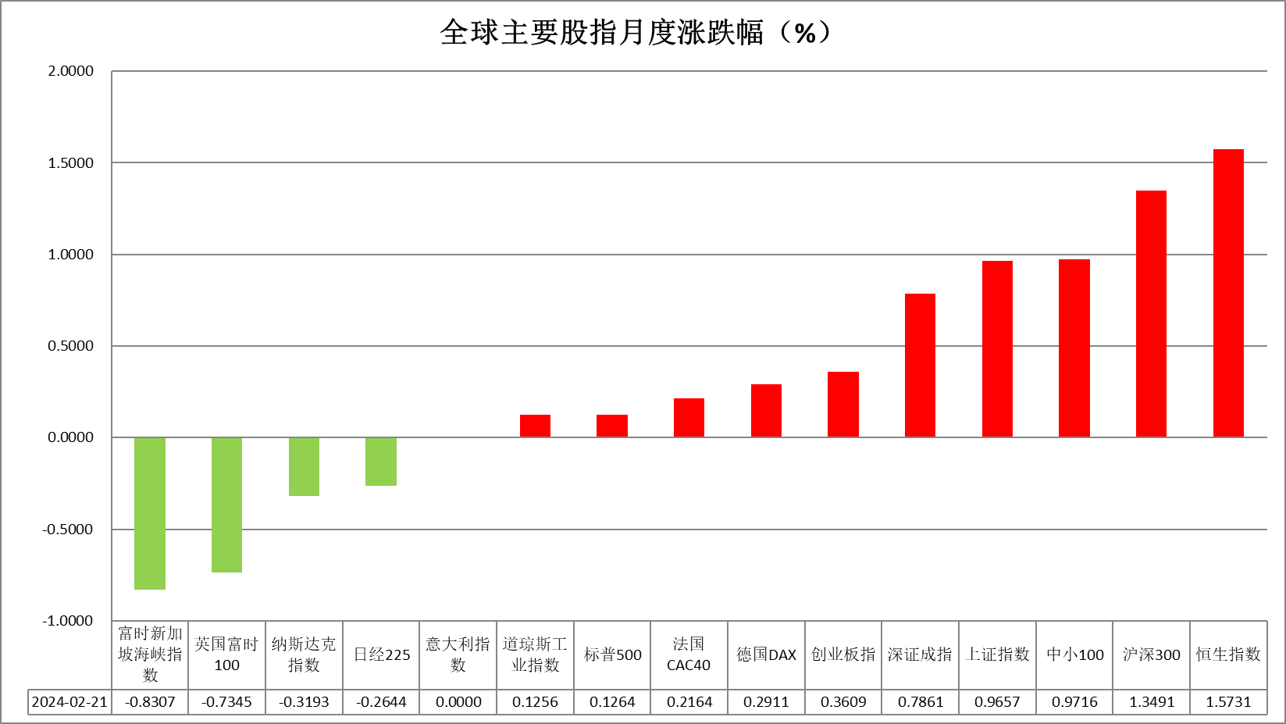

图表1全球股指收盘走势图

* **欧元/美元**

截至周四美元指数跌0.07%报103.99，非美货币多数上涨，欧元兑美元涨0.1%报1.0819，英镑兑美元涨0.1%报1.2635，澳元兑美元涨0.05%报0.6552，美元兑日元涨0.19%报150.29。昨日公布的美联储会议纪要显示，多数美联储官员认为，政策利率可能处于峰值，在更有信心通胀会达标前，不适合降息；大多数官员强调不确定高利率持续多久、强调以评估数据判断降通胀进展的重要性，两名官员指出长期紧缩带来经济下行风险。“新美联储通讯社”称，大多数联储官员担心的是过早降息和价格压力根深蒂固，而不是高利率保持过久，整体会议季调基调偏鹰，市场对后继美联储降息预期空间有所下降，短期内美元指数在利率预期上调的影响下或得到一定支撑。

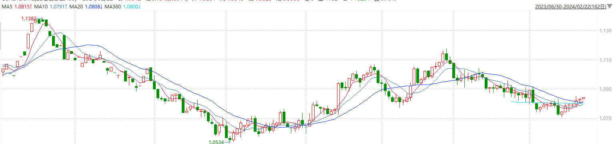

图表2欧元兑美元主力合约走势图

**全球商品**

* **黄金**

消息面：昨日公布的美联储会议纪要显示，多数美联储官员认为，政策利率可能处于峰值，在更有信心通胀会达标前，不适合降息；大多数官员强调不确定高利率持续多久、强调以评估数据判断降通胀进展的重要性，两名官员指出长期紧缩带来经济下行风险。“新美联储通讯社”称，大多数联储官员担心的是过早降息和价格压力根深蒂固，而不是高利率保持过久，整体会议季调基调偏鹰，市场对后继美联储降息预期空间有所下降。

外盘持仓方面：截至2月21日，SPDR Gold Trust黄金ETF持仓量为837.89吨，较上一交易日持平。

往后看，短期内美债收益率及美元指数在利率预期上调的影响下或得到一定支撑，贵金属价格或相对承压。操作上建议，日内轻仓做空，请投资者注意风险控制。

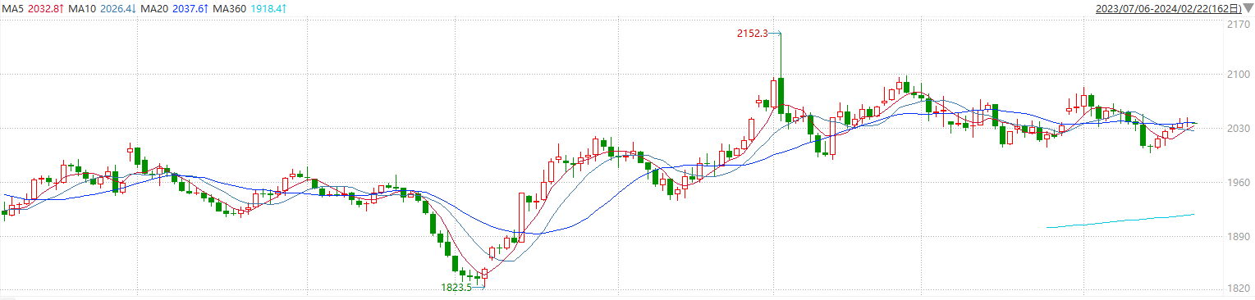

图表6COMEX黄金日线走势图

* **原油**

　　从期价结构来看，目前原油近期合约和远期合约出现倒挂，这被视为供应紧张的迹象。  
　　瑞银分析师吉奥范尼·斯陶乌诺沃表示，远近倒挂显示供应正在收紧。  
　　此外，阿姆斯特丹-鹿特丹-安特卫普交易中心的原油库存下降，上周成品油库存出现下滑。  
　　同样支撑市场的是，美国炼油厂在近期因恶劣天气停产后，开始出现恢复生产的迹象。  
　　此前美国原油库存大幅提高，因为1月中旬出现极寒天气导致炼油厂生产中断，加上一些炼油厂维修，原油库存膨胀。  
　　斯通艾克斯公司的能源分析师阿历克斯·霍德斯表示，最近炼油厂停产导致原油供应增加，但是这些炼油厂可能重新上线，这将支持原油用量提高。分析师预计，上周美国炼油厂开工率将较一周前的80.6%提高0.9%。  
　　与此同时，随着以色列继续在加沙展开军事行动，中东局势持续紧张。周二美国一票否决了联合国安理会要求加沙立即停火的协议。与此同时，支持巴勒斯坦的也门胡塞武装继续对红海和曼德海峡的以色列和美国商船实施袭击。自上周五以来，四艘商船遭到无人机和导弹击中。

纽约商品期货交易所（NYMEX）的西德克萨斯中质原油（WTI）4月合约较上一交易日上涨0.87美元或1.13%，报77.91美元/桶，短期呈现宽幅震荡走势。支撑位：76.2；压力位：78.6。

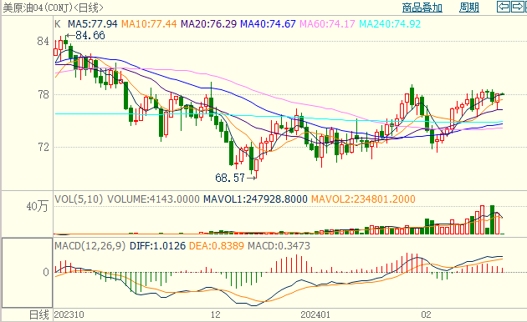

* **ICE原糖**

洲际期货交易所（ICE）原糖期货周三近收平，盘初一度触及一个月最低，本周巴西降雨提振中南部甘蔗作物前景，但市场仍担心年初的干燥天气对产量带来不利影响。交投最活跃的ICE 5月原糖期货合约收盘收涨0.02美分或0.40%，结算价每磅22.77美分。操作上，建议5月 ICE 原糖短期偏空思路对待。

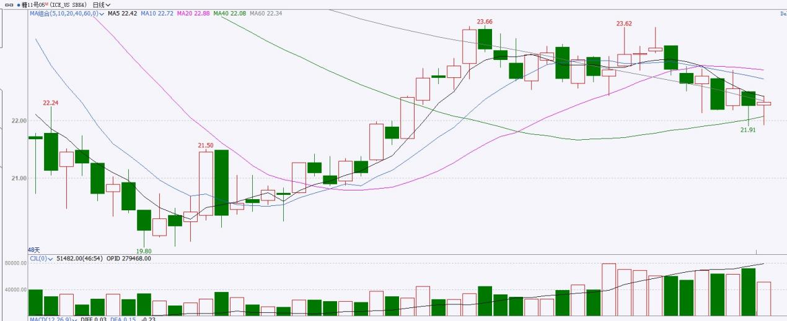

图表8ICE原糖期货主力合约日走势图及支撑位、阻力位

* **ICE棉花**

洲际交易所(ICE)棉花期货周三反弹，受助于前一日价格跌至一周低位后的技术性支撑，且美元走弱提供支撑。交投最活跃的ICE 5月期棉收涨1.54美分或1.70%，结算价报93.23美分/磅。操作上，建议5月 ICE 期棉短期暂且观望为宜。

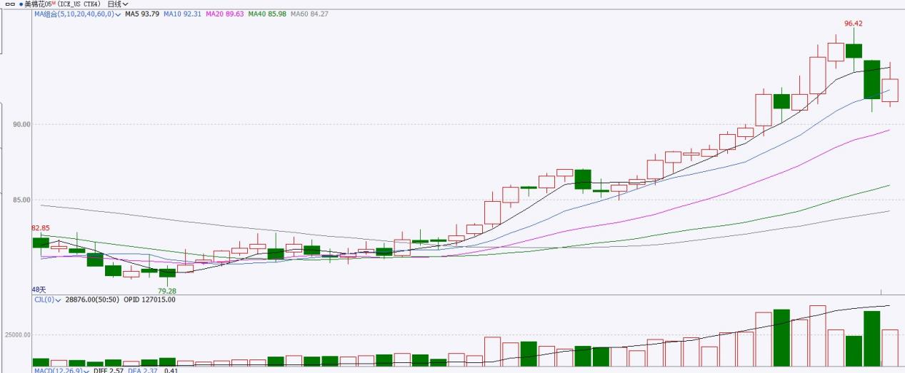

图表9ICE棉花期货主力合约日走势图及支撑位、阻力位

**免责声明**

此报告由瑞达国际所编制。本报告采用之资料及意见均相信可靠及准确，但本公司并不对各分析或有关资料之可靠性及准确性作出全面性保证。本报告只供客户或读者作参考之用，客户或读者不应完全依靠本报告内容作为投资准则。

本报告之资料及意见如有任何更改，恕不另行通知。本报告并非及并无意图构成任何作价或招揽进行买卖本报告提及的商品。本公司不会对任何因依靠本报告作出任何买卖而引致之任何损失承担任何责任。



24小时客服电话：00852-25342000/86-13603059885

24小时传真电话：00852-25632368

客服邮箱：[cs@ruida-int.com](mailto:cs@ruida-int.com)

客服QQ：203195058/2938472186

网址：[www.ruida-int.com](http://www.ruida-int.com)

地址: 香港湾仔菲林明道8号大同大厦17楼05-06室